TABLE DES MATIÈRES

Historique 2

Procédé 3

Aliments concernés 3

Opérations 4
Récolte, abattage, pêche 4
Préparation 5
Blanchiment/pré-cuisson 5
Emboîtage/remplissage 6
Sertissage/fermeture 7
Autoclavage/traitement thermique 7
Refroidissement 8
Étiquetage et stockage 9
Contrôle 10

Stérilisation 11
Cycle de stérilisation 11
Barèmes de stérilisation 12

Les boîtes de conserve 13
Fabrication 13
Avantages : pourquoi choisir des conserves appertisées? 13
Date Limite d’Utilisation Optimale, DLUO 14
Tailles et modèles 14
Comment s’en servir 14

Nutrition et santé 15

Avantages 16

Limites 16

R É F É R E N C E S 17

A P P E R T I S A T I O N


Historique
L’appertisation est un procédé qui a été découvert par Nicolas Appert (1749-1841), un cuisinier français. L’invention remonte à 1795. Les Anglais Peter Durand, Bryan Donkin et John Hall avaient introduit l'emploi de boîtes en fer blanc vers les années 1810. Appert adopta ce procédé et le perfectionna par la suite. Selon la définition de Appert, l’appertisation est « la stérilisation à l’abri de l’air dans un contenant étanche ».

http://www.safefood.org/processed_foods/history.html

Figure 1 Nicolas Appert


Au 19e siècle, le peuple français était bien conscient du manque d’aliments. La population était ainsi divisée : certains prônaient l’industrie de la boîte de conserve, tandis que les gens des classes populaires rejetaient l’idée. Ceux qui étaient pour l’appertisation étaient les gens des classes aisées qui aimaient l’idée de pouvoir s’offrir des fruits et des légumes en toute saison. Cependant, le prix de ces boîtes de conserve était plus élevé que le prix de l’aliment de base traditionnel. C’est ce que reprochaient les gens des classes populaires. Vers les années 1870, l’école devint un des principaux acteurs dans le processus d’acceptation de produits en conserve. L’éducation ménagère des jeunes filles voulait qu’elles effectuent des provisions pour l’hiver, qu’elles évitent le gaspillage, etc. L’idée fit son chemin et lors de la Première Guerre mondiale, l’armée accéléra le processus d’acceptation. Leur publicité incitait les gens à envoyer des boîtes de conserve aux soldats.

Même si, au début, l’industrie de la boîte de conserve a eu quelques ratés du côté sanitaire, elle a graduellement pris de l’ampleur. Il y a eu de grandes améliorations dans la qualité de la fabrication. Aujourd’hui, les conserves font partie de la vie de tous les jours.

http://www.culture.fr/
Figure 2 Campagne publicitaire des Conserves
Chevallier-Appert

Procédé
Comme Appert l’a décrit, l’appertisation est un procédé qui stérilise les aliments par un traitement thermique et qui garde cette stérilisation grâce à l’étanchéité d’un contenant. Le traitement thermique vise ainsi à détruire les microorganismes jusqu’à un seuil de stérilité commerciale. Comme la stérilité absolue est impossible à atteindre, on considère que la stérilité commerciale est obtenue lorsque l'aliment est exempt de microorganismes viables, y compris les spores, capables de proliférer aux températures normales d'entreposage et de distribution du produit. Ce procédé est conçu pour entraîner une réduction de la charge de l'organisme de référence, Clostridium botulinum, de 12 logs (concept 12D). Il faut savoir que la valeur de D (temps de réduction décimale) est le temps nécessaire pour diviser par dix une population donnée. Toutefois, cette valeur peut ne pas garantir la destruction de tous les organismes nuisibles. Il revient aux transformateurs de déterminer les facteurs critiques qui garantiront une destruction complète de l'agent pathogène C. botulinum ainsi que des autres organismes nuisibles.
Le traitement thermique appelé stérilisation se différencie de la pasteurisation par la température atteinte pendant le traitement. Lors du processus de la pasteurisation, les aliments sont soumis à un traitement à la chaleur modéré où la température n’excède pas 85 °C. Or, si on poursuit la pasteurisation mais que l’on atteint 100 °C ou plus, on stérilise les aliments. Cette stérilisation se fait dans un autoclave. C’est un appareil dans lequel les boîtes de conserve sont chauffées. Les hautes pressions créées dans l’enceinte permettent également de contrôler les hausses de pression à l’intérieur des boîtes.

Le conditionnement étanche est généralement fait avant la stérilisation. Cela contribue à minimiser les risques de contamination après la stérilisation. Les bocaux de verre et les boîtes en fer-blanc sont les contenants les plus utilisés.

Aliments concernés
Ce procédé de conservation est surtout utilisé pour les fruits, les légumes, les viandes, les poissons et les plats cuisinés. Pour chaque type de produit, les étapes de préparation diffèrent. Voici une liste de produits très couramment disponibles dans les marchés d’alimentation.
- Légumes : petits pois, haricots verts, maïs, champignons, tomates, brocolis, endives, céleris. Ces aliments peuvent être cuisinés seuls, en jardinières, en macédoines ou encore en salades.
- Fruits : framboises, groseilles, mûres, fraises, pommes, poires, oranges, pêches, abricots, poires. Ils sont disponibles en confiture, dans du sirop, en compote, etc.
- Produits de la mer : thon, saumon, crabe, crevettes, sardines, maquereaux au naturel, à l'huile ou en sauce, coquilles Saint-Jacques et autres poissons et crustacés.
- Potages
- Pâtés
- Sauces
- Plats cuisinés : spaghetti, boulettes de viande, chili, ravioli, etc.

Opérations
Cette section décrit les opérations qui surviennent lors de l’appertisation. La figure suivante indique l’ordre dans lequel les opérations sont franchies. Chaque étape sera expliquée en détail.

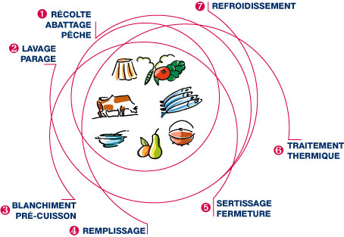

http://www.uppia.org

Figure 3 Opérations de l’appertisation

Récolte, abattage, pêche
La fraîcheur des produits est une nécessité, c’est pourquoi les denrées sont appertisées dans des délais très courts. Par exemple, les petits pois sont appertisés dans un délai de deux à trois heures après la cueillette.

En France, les Services Vétérinaires contrôlent la qualité des viandes, tandis que celle des poissons est assurée par la DGCCRF (Direction de la Concurrence, de la Consommation et de la Répression des Fraudes). Selon une autre source, ce serait l’ISPM (Institut Scientifique des Pêcheries Maritimes), devenu IFREMER, qui assurerait la qualité des poissons.

Au Canada, c’est l’Agence Canadienne d’inspection des aliments (ACIA) qui s’occupe du contrôle et de l’inspection de la qualité des aliments. L’ACIA possède plusieurs divisions (Division des viandes, Division des poissons, etc.) qui se spécialisent dans la vérification d’un aliment précis. Dans les références, on peut découvrir l’adresse Internet précise où l’on peut trouver ces informations.

Préparation
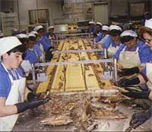
Cette étape varie selon le produit à conserver. Par exemple, pour les fruits et légumes, cela consiste à nettoyer, parer, éliminer les impuretés, peler et calibrer.

Le lavage se fait de deux façons : soit par aspersion, soit par trempage. Le pelage est nécessaire pour les légumes-racine, car la pelure n’est pas vraiment comestible et peut se faire de façon mécanique (couteaux tournants qui agissent comme abrasif), à la vapeur (la peau devient molle et éclate, puis le légume est lavé par des jets d’eau) ou chimique (bain de soude, suivi d’une neutralisation par un acide et rinçage).
http://www.uppia.org

Figure 4 Préparation des poissons

Le calibrage permet de trier les légumes et les fruits selon leur grosseur. On utilise un calibreur à bandes de caoutchouc, à trous, à barreaux amovibles ou à rouleaux rotatifs avec pente, pour les pois, par exemple. Pour ce qui est des poissons, ils sont étêtés, éviscérés et éventuellement découpés. C’est ce qui est montré sur la photo ci-dessus. Les travailleurs doivent exécuter le travail à la chaîne avec leurs mains. Quant aux viandes, elles sont parées, c’est-à-dire que des morceaux sont enlevés des grosses pièces d’animaux et qu’elles sont dégraissées et tranchées.

Blanchiment/pré-cuisson
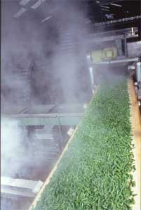
http://www.uppia.org

Figure 5 Blanchiment de légumes

Il s’agit d’un traitement thermique rapide. Il consiste à mettre l’aliment de 1 à 2 minutes dans l’eau bouillante puis à le refroidir rapidement. La figure 5 montre le blanchiment à la vapeur d’un légume.

Le blanchiment a comme objectifs de :
- détruire les enzymes responsables du changement de couleur de l’aliment (polyphénoloxydases) et les enzymes de dégradation (isomrases, protéases);
- assouplir les tissus et réduire le volume apparent de l’aliment;
- éliminer l’air emprisonné dans les tissus pour éviter l’oxydation lors de la cuisson ou de la stérilisation;
- réduire le nombre de bactéries à la surface et les résidus de pesticides qui sont utilisés par les agriculteurs pour favoriser la croissance;
- corriger la teneur en eau avant l’emboîtage.

La pré-cuisson est généralement pratiquée pour les viandes et pour certains poissons. Elle facilite le contrôle des teneurs en eau et en graisse.

Cependant, le blanchiment n’a pas que de bons côtés. Il entraîne une certaine perte d’éléments nutritifs par dissolution. Certaines vitamines (C, par exemple) et minéraux sont aussi perdus. Il peut aussi y avoir un changement de couleur de l’aliment et une perte de texture, aussi dus à la dénaturation des protéines lors du traitement à la chaleur.

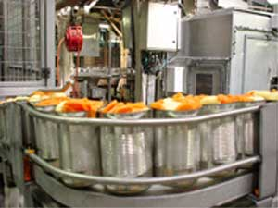
Emboîtage/remplissage
Cette étape doit être précise, c’est-à-dire que le poids net égoutté à l’ouverture de la boîte doit correspondre à ce qui est indiqué sur l’étiquette. La précision dépend beaucoup de la forme et de la taille de l’aliment à emboîter.

http://www.uppia.org

Figure 6 Remplissage automatique

L’emboîtage peut se faire manuellement ou automatiquement. Le mode manuel est utilisé pour des aliments comme les asperges et les cœurs de céleri. La température de ces aliments ne doit être ni trop élevée, ni intermédiaire. Si elle est trop élevée, les aliments brûlent les mains des gens; à une température intermédiaire, le développement des microorganismes se fait très rapidement. C’est pourquoi cette étape se fait de préférence à froid. Pour l’emboîtage automatique, on procède généralement par dosage volumétrique. Le dosage volumétrique est utilisé lorsque la densité est homogène. On se fie alors au volume pour mettre la bonne quantité, donc le bon poids, dans la boîte. L’image précédente montre une façon de faire le remplissage automatique des légumes.

Le jutage est l’étape où l’on ajoute le liquide de couverture dans la boîte, c’est-à-dire du jus ou de la sauce. Ce jus permet de faciliter le transfert de chaleur lors de la stérilisation, et d’incorporer de façon homogène le sel, le sucre, les épices et les additifs. Il permet aussi de protéger le produit contre les chocs. Le jus est ajouté chaud. La juteuse (c’est le nom de la machine qui insère le jus dans la boîte) fonctionne parfois sous vide, surtout pour les produits qui flottent lors du remplissage.

Pour les plats cuisinés, c’est l’étape d’assemblage de la viande, des légumes et de la sauce. Pour le poisson, le liquide de couverture peut être de l’huile, une marinade ou une sauce. Quant aux fruits, on ajoute un sirop plus ou moins sucré.
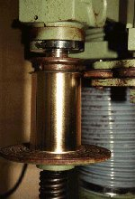

Sertissage/fermeture
Très rapidement après le jutage, on doit fermer les boîtes en enlevant le maximum d’air : c’est le sertissage. En enlevant l’air des boîtes et en fermant le tout, on doit s’assurer de la résistance à la surpression ou à la dépression ainsi qu’à l’étanchéité permanente. Les bocaux de verre sont fermés par des capsules « twist-off » en fer-blanc. Pour les bocaux de verre, cette étape se fait sous vide.
http://www.uppia.org
Figure 7 Sertissage

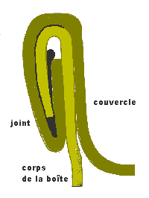
L'opération de sertissage permet donc la fermeture hermétique des boîtes métalliques. On pose sur la boîte un couvercle sur lequel se trouve un joint. Les deux bords du couvercle et de la boîte sont enroulés ensemble. Puis, par serrage, le tout est comprimé, ce qui permet de fermer la boîte d'une façon parfaitement étanche. L’image ci-contre montre bien le joint qui est formé lors de la fermeture des boîtes de conserve.

http://www.uppia.org

Figure 8 Joint de sertissage

Autoclavage/traitement thermique
C’est l’étape de la stérilisation. Le chauffage sert à la fois à cuire les aliments appertisés et à détruire les microorganismes et les spores des bactéries. Des barèmes de stérilisation précis sont établis pour chaque type d’aliment et pour chaque modèle de boîte. Ces barèmes seront expliqués dans une section suivante.

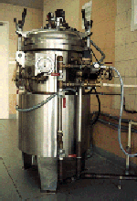
La figure 9 nous montre un modèle d’autoclave. C’est grâce à l’autoclave que la stérilisation est possible, car il supporte les pressions engendrées dans les récipients chauds.

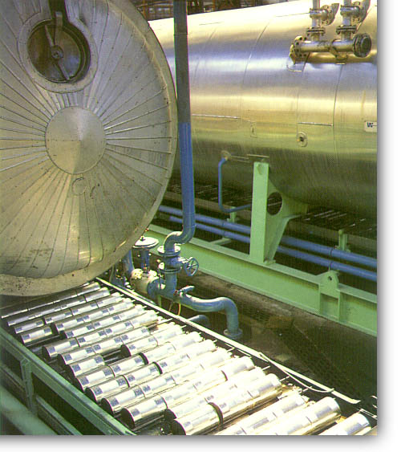

http://perso.wanadoo.fr/jose.braun/conserve/appertisation.htm

Figure 9 Autoclave

Le chauffage dans l’autoclave transforme l’eau en vapeur. Les étapes précises du traitement thermique dans l’autoclave seront décrites à la section Cycle de stérilisation. L’image ci-contre nous montre comment les boîtes de conserve sont envoyées au traitement thermique dans l’autoclave. Chacune des boîtes sera donc chauffée à une température précise et pendant un temps prédéterminé afin de détruire les microorganismes et leurs spores.

http://www.uppia.org
Figure 10 Traitement thermique

Refroidissement
Le refroidissement est l’étape finale. Il permet d’arrêter le traitement thermique et il doit être fait rapidement. C’est directement dans l’autoclave que le refroidissement a lieu. La figure 11 schématise le fonctionnement de l’autoclave. À la sortie, les boîtes de conserves sont donc prêtes à être stockées et transportées. À la section Cycle de stérilisation, le refroidissement est expliqué plus en détail.

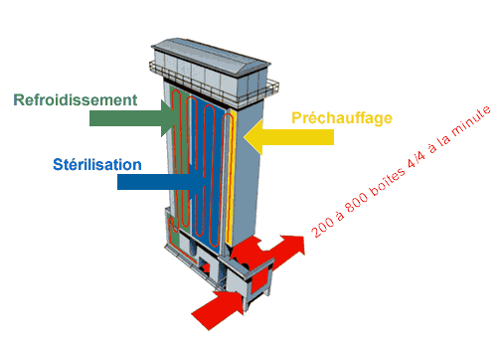
http://www.uppia.org

Figure 11 Fonctionnement de l’autoclave

Étiquetage et stockage

Cette étape finalise le procédé. L’étiquetage permet d’identifier ce qui se trouve dans la boîte. Il est donc très important de bien étiqueter les produits. Une fois bien étiquetées, les boîtes sont stockées et acheminées vers les marchés d’alimentation.

http://www.campbellsoup.ca/

Figure 12 Boîte Campbell

Voici une liste des éléments qui doivent figurer sur chacune des boîtes de conserve. Lorsque la mention clair est ajoutée, cela signifie que l’information doit être écrite clairement et non en code. Dans le même ordre d’idée, la mention en code veut dire qu’on peut inscrire l’information à l’aide d’un code.

Le produit | - Nom  - Définition  - Mode d’emploi
Son contenu | - Liste des ingrédients  - % des ingrédients si besoin  - Quantité nette  - Poids total et poids net du produit égoutté  - Volume exact
Sa provenance | - Lot de fabrication (en code ou clair)  - DLUO (clair)  - Marque de salubrité (pour les denrées animales)  - Lieu d’origine ou provenance (si cela prête à confusion)  - Nom ou raison sociale  - Code barre
Ses qualités | - Date de fabrication (clair)  - Tableau des valeurs nutritionnelles  - Logo appertisé  - Logo d’emballage recyclable
Tiré de http://perso.wanadoo.fr/jose.braun/conserve/appertisation.htm

Tableau 1 Éléments devant figurer sur une étiquette

Contrôle
Tout au long du processus d’appertisation, les industriels contrôlent et testent les produits afin de garantir leur qualité. Les contrôles sont faits sous quatre angles principaux :
- le poids, la fermeté et le pH;
- les qualités organoleptiques : la saveur, l’aspect, l’odeur, le goût et la texture;
- les caractéristiques de composition : la teneur en matières grasses et la proportion des ingrédients;
- la stabilité microbiologique du produit : des boîtes témoins sont soumises à un vieillissement accéléré.

Le tableau suivant se veut un résumé des étapes que chaque type d’aliment doit traverser afin d’être bien appertisé.

Opérations | Légumes | Fruits | Poissons et produits de la mer | Viandes et produits carnés
Préparation | Lavage | Lavage | Lavage | Parage
Préparation | Nettoyage | Équeutage | Nettoyage | Calibrage
Préparation | Épluchage | Calibrage | Étêtage | Saumurage
Préparation | Parage | Pelage | Éviscération
Préparation | Calibrage | Dénoyautage | Découpage
Préparation |  |  | Mise en filets
Prétraitement | Blanchiment | Non | Précuisson | Précuisson
Mise en boîte | Suivi d’un préchauffage | Oui | Précédé du parage définitif et dimensionnel | Oui
Fermeture (sertissage) | Oui | Oui | Oui | Oui
Stérilisation | Oui | Oui | Oui | Oui
Refroidissement | Oui | Oui | Oui | Oui
Tiré de ROUX, Jean-L. (1994)

Tableau 2 Étapes nécessaires pour chaque aliment avant l’appertisation

Stérilisation

Cycle de stérilisation
- Le dégazage
Le chauffage démarre une fois que l’autoclave est fermé. Lorsque l’eau atteint 100 °C, elle arrive à ébullition. La température demeure alors constante, c’est le palier de changement d’état. On doit ouvrir une vanne de dégazage afin d’obtenir une vapeur saturée. En évacuant l’air contenu dans l’autoclave, on peut alors obtenir la relation « pression de vapeur/température » qui correspond à la table suivante.

Température  °C | Pression  kPa | Volume  m3/kg
100 | 101,32 | 1,67
110 | 143,26 | 1,21
120 | 198,53 | 0,89
130 | 270,12 | 0,67
140 | 361,42 | 0,51
150 | 476,02 | 0,39
http://perso.wanadoo.fr/jose.braun/conserve/appertisation.htm
Tableau 3 Tableau des valeurs de la relation
pression de vapeur-température

La vanne de dégazage est donc ouverte entre 20 et 30 secondes lorsque la température est près de 99 °C.

- Le palier
Le palier est atteint lorsque la température du produit est égale à celle préalablement déterminée pour stériliser. On maintient cette température pendant le laps de temps voulu. Les variations non prévues de température entraînent le recalcul du barème de stérilisation. Un temps de stérilisation peut se traduire par une perte importante en nutriments.

- Le refroidissement
Cette étape a été expliquée en partie dans une section précédente. Elle consiste en l’introduction d’eau froide dans l’autoclave. La vapeur se condense immédiatement. Cependant, il se crée un vide dans l’autoclave. La pression à l’intérieur des boîtes de conserve est encore élevée au début du refroidissement. Pour éviter le bris des boîtes (bombage excessif, par exemple), on utilise de l’air comprimé à la place de la vapeur au début du refroidissement.

Le graphique suivant décrit l’évolution des températures pendant le cycle de stérilisation des poires au sirop. En bleu, c’est la température à l’intérieur des boîtes de conserve, tandis qu’en rouge, c’est la température de l’enceinte (de l’autoclave). On peut très bien distinguer les étapes principales qui sont le chauffage, le palier et le refroidissement.

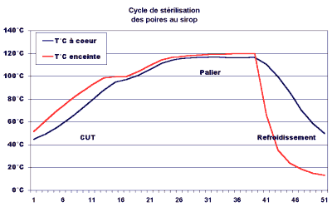
http://perso.wanadoo.fr/jose.braun/conserve/appertisation.htm

Figure 13 Cycle de stérilisation des poires au sirop

Barèmes de stérilisation
Les barèmes de stérilisation s’expriment par le couple temps (t) - température (T).

Ces barèmes dépendent également du pH et de la contamination initiale de l’aliment. Le pH signifie « potentiel Hydrogène ». C’est un nombre sans unité qui caractérise la concentration des protons (H+) dans une solution aqueuse ou non. Dans un milieu très acide, la concentration des H+ est élevée et dans un milieu très faiblement acide, ce sera l’inverse. À pH = 0, le milieu est très acide. À pH = 14, le milieu est très basique. Ainsi, lorsque le pH = 7, le milieu est neutre.

Du point de vue « microorganismes et thermorésistance », toutes les formes végétatives des microorganismes (levures, moisissures et bactéries qui ne font pas de spores) sont détruites ente 65 et 100 °C. Quant aux spores, elles sont détruites à 120 °C ±20 °C selon leur espèce.

Cette fois, si on ajoute le pH dans les caractéristiques du milieu, on réalise qu’à un pH inférieur à 4,5, les spores des microorganismes ne se développent pas. Cependant, les levures et les moisissures se développent sur des produits de pH entre 2 et 10. Les fruits, dont le pH varie entre 2 et 4,5, ne contiennent pas de bactéries capables de générer des spores. Pour ce qui est des légumes, des viandes et des poissons, leur pH varie entre 5 et 7,5. Les spores se développent jusqu’à 120 °C seulement pour les pH supérieur à 4,5. Sous cette barrière du 4,5, on considère qu’une température variant entre 80 et 90 °C est suffisante pour stériliser les aliments. Le tableau suivant simplifie les informations qui viennent d’être expliquées.

 | pH | Développement de microorganismes | Température de destruction
Fruits | Entre 2 et 4,5 | Microorganismes qui ne font pas de spores | Inférieure à 100 °C
Légumes  Viandes  Poissons | Entre 5 et 7,5 | Microorganismes capables de générer des spores | 120 °C ± 20 °C
Tableau 4 Relation entre le pH, le développement des microorganismes et la température de destruction

Les boîtes de conserve

Fabrication
A l'origine, la boîte de conserve appertisée était fabriquée en fer blanc. Puis, elle a été fabriquée en acier sans étain, appelé « Tin Free Steel » ou « fer chromé ». Ce fut ensuite le développement de l'aluminium et des plastiques multicouches, ce qui a permis de nouveaux progrès. Les boîtes de conserve appertisées sont à présent fabriquées soit en aluminium pour les petits formats, soit dans un acier mince, à la fois résistant et léger, pour les grands formats. Il est intéressant de souligner que ces deux matériaux sont recyclables.

Le choix du matériau, de la forme et du volume de la boîte a une influence sur le barème optimal de stérilisation.

À l’intérieur de la boîte se trouve un vernis, blanc ou incolore, qui protège les aliments.

Avantages : pourquoi choisir des conserves appertisées?
Sécurité | Le traitement thermique associé au contenant étanche garantit la sécurité des aliments.
Nutrition | La valeur vitaminique des aliments est hautement conservée (sauf pour les vitamines thermosensibles). C’est ce qui fait que les aliments appertisés contribuent à un bon équilibre alimentaire.
Saveur et  disponibilité | La disponibilité de toutes sortes de saveurs, et ce, toute l’année. Les aliments appertisés permettent de préparer tous les plats désirés.
Praticité | Utilisation rapide
Sanitaire | Une seule utilisation, les normes sanitaires sont donc garanties.
Recyclage | Les boîtes sont entièrement recyclables et réutilisables pour certaines occasions (bricolage, rangement, etc.).
Tiré de http://www.uppia.org/

Tableau 5 Avantages de la boîte de conserve

Date Limite d’Utilisation Optimale, DLUO
Cette date inscrite sur les boîtes de conserve signifie « consommer avant cette date… ». Les qualités organoleptiques sont donc garanties jusqu’à la date indiquée. Si elle est expirée, le produit est toujours consommable, mais l’aspect, le goût et la senteur du produit ne sont pas assurés. De plus, des réactions secondaires peuvent se produire après la date d’expiration. La qualité des aliments appertisés est généralement de trois ans, mais elle peut varier entre deux et cinq ans.
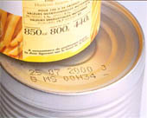
http://www.uppia.org
Figure 14 Exemple de D.L.U.O.

Tailles et modèles
Il existe, bien entendu, différents modèles de boîtes de conserve métalliques. Il y en a des cylindriques, des rectangulaires, des petites, des grandes, etc. Chacun de ces modèles nécessite un temps et une durée de traitement thermique différents.

Certains produits sont appertisés dans des contenants de verre.

Dans certains documents, on appelle appertisés les aliments qui ont subi une appertisation. On peut donc dire qu’il existe également des emballages de plastique pour les appertisés.

Comment s’en servir
Très commune dans nos vies, les boîtes de conserve sont facilement ouvrables à l’aide d’un ouvre-boîte. Plus facile encore, certaines boîtes sont pourvues d’une poignée pour les ouvrir sans ouvre-boîte. Pour inciter les consommateurs à faire le bon geste, l'UPPIA a conçu une « charte gestuelle de l'ouverture facile ». La charte est représentée sur la figure suivante. De plus en plus de boîtes de conserve sont pourvues de ce genre de poignée.

Il faut éviter de consommer les boîtes de conserve qui « bombent ». Cet effet signale qu’il y a eu contamination interne et que les aliments ne sont plus consommables. L’ACIA a publié un manuel où les défauts des boîtes métalliques sont décrits et expliqués. Il serait trop long de tout expliquer dans un document comme celui-ci, mais il peut être intéressant de le consulter. Les références se trouvent à la fin de ce document.


http://www.uppia.org

Figure 15 Ouverture facile des boîtes

Nutrition et santé
Les aliments qui sont utilisés pour les conserves sont des produits extrêmement frais, car le délai séparant le moment de la récolte et celui où les denrées alimentaires sont mises en boîtes est très court. La valeur nutritive des aliments en boîte est supérieure à certains produits qui sont, par exemple, entreposés pendant de longues périodes ou qui sont cuits à la chaleur.

Les vitamines A, D, E et K sont liposolubles, ce qui veut dire qu’elles sont solubles dans les graisses (lipides). Leur teneur est stable, même après l’appertisation. Quant aux vitamines hydrosolubles, c’est-à-dire celles qui sont solubles dans l’eau, leur perte est limitée à environ 30 %. Les boîtes métalliques protègent également certaines vitamines qui sont photosensibles, comme la riboflavine. La lumière, ne traversant pas les boîtes, ne peut attaquer cette vitamine. Cependant, certaines vitamines sont thermosensibles, c’est-à-dire qu’elles ne résistent pas au traitement à la chaleur.

Avantages
Voici les avantages des conserves appertisées en ce qui a trait à la nutrition et à la santé.
- Le traitement thermique élimine tous les microorganismes et leurs spores.
- L’emballage parfaitement hermétique protège les aliments de toute contamination ultérieure.
- De nombreux contrôles sont effectués afin de vérifier la destruction de la flore microbienne et de l’étanchéité de l’emballage.
- La conservation des produits appertisés se fait à température ambiante.
- La durée de conservation est longue : environ trois ans.
- Le stockage est simple et sans risque, même à long terme.

Limites
Voici quelques limites de l’appertisation.
- Les toxines ne sont pas détruites lors du traitement thermique.
- Les vitamines thermosensibles sont perdues au cours de ce traitement.

R É F É R E N C E S

ROUX, Jean-L. (1994) Conserver les aliments, Comparaison des méthodes et des technologies, Technique et Documentation - Lavoisier, Paris, 705 pages.

Agence Canadienne d’Inspection des Aliments (ACIA), 2003
http://www.inspection.gc.ca/francais/anima/fispoi/manman/canboi/toctdmf.shtml
http://www.inspection.gc.ca/francais/anima/fispoi/manman/fimmii/chap13su1f.shtml
http://www.inspection.gc.ca/francais/anima/fispoi/manman/canboi/toctdmf.shtml

A Short History of Processed Food, 2003
http://www.safefood.org/processed_foods/history.html

Campbell, 2003
http://www.campbellsoup.ca/

Célébrations nationales 1999, 2003
http://www.culture.fr/

Génie alimentaire, Appertisation, 2003
http://perso.wanadoo.fr/jose.braun/conserve/appertisation.htm

Technologie de l’appertisation, 2003
http://www.uppia.org

Une innovation dans l’industrie alimentaire : la boîte de conserve!, 2003
http://www.inra.fr/presse/mars02/nb2.html

